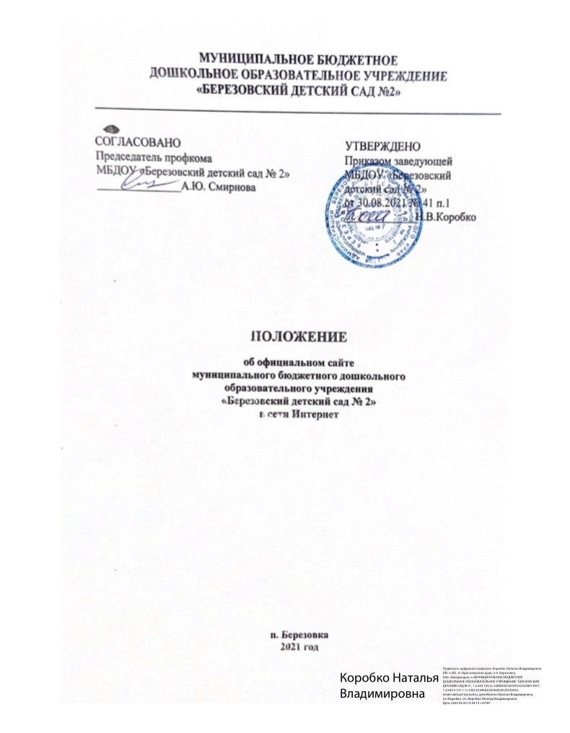

- Общие положения
  - Настоящее Положение (далее Положение) определяет назначение, принципы организации и ведения официального сайта (далее – Сайт) муниципального бюджетного дошкольного образовательного учреждения «Березовский детский сад № 2» (далее-Учреждение).
  - Функционирование Сайта регламентируется действующим законодательством Российской Федерации, Уставом Учреждения, настоящим Положением, приказами и распоряжениями заведующего Учреждения.
  - Сайт поддерживает процесс информатизации в Учреждении путем развития единого образовательного информационного пространства учреждения. Представляя Учреждение в Интернет-сообществе, обеспечивает официальную информацию об Учреждении, оперативное ознакомление родителей, работников, и других заинтересованных лиц с образовательной деятельностью.
  - Настоящее Положение регулирует порядок разработки Сайта, регламент его обновления, а также разграничение прав доступа пользователей к ресурсам сайта.
  - Настоящее Положение является локальным нормативным актом, регламентирующим деятельность образовательного учреждения, принимается Педагогическим советом ДОУ и утверждается руководителем образовательного учреждения.
  - Пользователем сайта ДОУ может быть любое лицо, имеющее технические возможности выхода в сеть Интернет.

2. Цели и задачи
Цели: поддержка процесса информатизации в Учреждении путем развития единого образовательного информационного пространства образовательного учреждения; представление образовательного учреждения в Интернет-сообществе.
Задачи:
- обеспечение открытости деятельности образовательного учреждения;
- реализация прав граждан на доступ к открытой информации при соблюдении норм профессиональной этики педагогической деятельности и норм информационной безопасности;
- информирование общественности о развитии и результатах уставной деятельности образовательного учреждения, внутренних и внешних событиях ДОУ, о поступлении и расходовании материальных и финансовых средств.

3. Информационная структура Сайта

3.1. Информационный ресурс Сайта формируется из общественно-значимой информации для всех участников образовательного процесса, деловых партнеров и всех прочих заинтересованных лиц, в соответствии с уставной деятельностью Учреждения.
3.2. Информационный ресурс сайта Учреждения является открытым и общедоступным.
Учреждение обеспечивает открытость и доступность следующей информации:
- о дате создания образовательной организации,
- об учредителе, учредителях образовательной организации,
- о месте нахождения образовательной организации и ее филиалов (при наличии),
- режиме, графике работы,
- контактных телефонах и об адресах электронной почты;
- о структуре и об органах управления образовательной организации
- о формах обучения, о нормативном сроке обучения;
- о сроке действия государственной аккредитации образовательной программы (при наличии государственной аккредитации);
- об описании образовательной программы с приложением ее копии;
- об учебном плане с приложением его копии;
- об аннотации к рабочим программам дисциплин (по каждой дисциплине в составе образовательной программы) с приложением их копий (при наличии);
- о календарном учебном графике с приложением его копии;
- о методических и об иных документах, разработанных образовательной организацией для обеспечения образовательного процесса;
- о языках, на которых осуществляется образование (обучение);
- о федеральных государственных образовательных стандартах и об образовательных стандартах с приложением их копий (при наличии);
- о руководителе образовательной организации, его заместителях, в том числе:
фамилия, имя, отчество (при наличии) руководителя, его заместителей;
должность руководителя, его заместителей;
контактные телефоны;
адрес электронной почты;
- о персональном составе педагогических работников с указанием уровня образования, квалификации и опыта работы,
фамилия, имя, отчество (при наличии) работника;
занимаемая должность (должности);
наименование направления подготовки и (или) специальности;
данные о повышении квалификации и (или) профессиональной переподготовке (при
наличии);
общий стаж работы;
стаж работы по специальности;
- о материально-техническом обеспечении образовательной деятельности, в том числе сведения о наличии оборудованных кабинетов, объектов для проведения практических занятий, объектов спорта, средств обучения и воспитания, об условиях питания и охраны здоровья обучающихся, о доступе к информационным системам и информационно-телекоммуникационным сетям, об электронных
образовательных ресурсах,
- о количестве вакантных мест
- о наличии и условиях предоставления воспитанникам мер социальной поддержки;
- об объеме образовательной деятельности, финансовое обеспечение которой осуществляется за счет бюджетных ассигнований федерального бюджета, бюджетов субъектов Российской Федерации, местных бюджетов, по договорам об образовании за счет средств физических и (или) юридических лиц;
- о поступлении финансовых и материальных средств и об их расходовании по итогам финансового года;
б) копии:
- устава образовательной организации;
- лицензии на осуществление образовательной деятельности (с приложениями);
- свидетельства о государственной аккредитации (с приложениями);
- плана финансово-хозяйственной деятельности образовательной организации, утвержденного в установленном законодательством Российской Федерации порядке, или бюджетной сметы образовательной организации;
- локальных нормативных актов, предусмотренных частью 2 статьи 30 Федерального закона "Об образовании в Российской Федерации",
- правил внутреннего трудового распорядка и коллективного договора;
в) отчет о результатах самообследования;
г) предписания органов, осуществляющих государственный контроль (надзор) в сфере образования, отчеты об исполнении таких предписаний;
е) иную информацию, которая размещается, опубликовывается по решению образовательной организации и (или) размещение, опубликование которой являются обязательными в соответствии с законодательством Российской Федерации.

4. Организация информационного наполнения и сопровождения Сайта

4.1. Образовательное учреждение обеспечивает координацию работ по информационному наполнению и обновлению сайта.
4.2. Образовательное учреждение самостоятельно обеспечивает:
- постоянную поддержку Сайта Учреждения в работоспособном состоянии;
- разграничение доступа персонала и пользователей к ресурсам сайта и правам на изменение информации;
- размещение материалов на Сайте Учреждения;
- соблюдение авторских прав при использовании программного обеспечения, применяемого при создании и функционировании сайта.
4.3. Руководство обеспечением функционирования Сайта и его программно-техническая поддержка возлагается на лицо, назначенное заведующим Учреждения.
4.4. Назначенный сотрудник обеспечивает качественное выполнение всех видов работ, непосредственно связанных с эксплуатацией Сайта: размещение новой и удаление устаревшей информации, публикации информации из баз данных, реализация политики разграничения доступа и обеспечение безопасности информационных ресурсов.
4.3. Обновление информации на сайте осуществляется по мере необходимости, но не реже 2-х раз в месяц на 1 и 15 число месяца.
4.4. Содержание Сайта формируется на основе информации, предоставляемой участниками образовательного процесса образовательного учреждения. Информация, готовая для размещения на Сайте, предоставляется в электронном виде. Текстовая информация предоставляется в формате doc, графическая – в формате jpeg или gif.

5. Компетентность и ответственность за деятельность Сайта

5.1.Права и обязанности администрации и модераторов Сайта:
5.1.1 Ответственность за обеспечения функционирования сайта возлагается на ответственное лицо приказом заведующего.
5.1.2. Техническую и научно-методическую поддержку Сайта осуществляют Администраторы Сайта – заведующий и старший воспитатель Учреждения, модераторы Сайта – воспитатели групп и специалисты Учреждения.
5.1.3. Администратор Сайта отвечает за действия, непосредственно связанные с эксплуатацией сайта:
- изменение дизайна и структуры;
- размещение новой и удаление устаревшей информации;
- публикация информации из баз данных;
- разработка новых web-страниц;
- реализация политики разграничения доступа и обеспечение безопасности информационных ресурсов.
5.1.4.Ответственность за недостоверное, несвоевременное или некачественное предоставление информации для размещения на Сайте несет лицо, предоставившее информацию.

5.2. Права и обязанности посетителей сайта:
5.2.1. Посетители имеют право доступа к рубрикам сайта и участия в опросах, работе, форумов в открытом режиме, несут моральную ответственность за уровень организации сетевого общения.
5.2.2.При организации сетевого общения в рамках деятельности форума, участия в работе дистанционных круглых столов и конференций, системы обратной связи с администратором Сайта необходимо придерживаться принципов сетевого этикета.
5.2.3. Пользователь может использовать все материалы Сайта, распечатывать необходимые статьи, копировать фотографии и видеоролики.
5.2.4. Посетители Сайта имею право вносить предложения по улучшению качества работы Сайта и писать отзывы о его работе, не оскорбляя чести и достоинства других посетителей и сотрудников Учреждения.

6. Финансирование, материально-техническое обеспечение

6.1. Работы по обеспечению функционирования Сайта производится за счет средств образовательного учреждения или за счет привлеченных средств.

Рассмотрено и принято на Педагогическом совете
Протокол от 30.08.2021 г. № 5

